Родительское собрание.
24 ноября 2016 года во второй младшей группе «Колобок» прошло родительское собрание на тему «Кризис 3-х лет».
В начале родителям было предложено перечислить положительные отрицательные качества своих детей. Затем воспитатель Анисимова Т.В. рассказала о симптомах кризиса по Л.С.Выготскому. Родителям было предложено практическое задание. Участники разделились на подгруппы. Каждая подгруппа получила описание ситуации и определяла, о каком симптоме в ней говорится. После воспитатель предложила родителям тест - оценку, насколько успешна их стратегия взаимодействия с ребенком в кризисный период. Затем каждый родитель получил памятку «Что делать родителям, чтобы помочь ребенку пережить кризис 3х лет». В конце собрания был проведет мастер- класс по изготовлению 3-D снежинки. Родители с удовольствием делали снежинки и унесли их домой, чтобы с детьми сделать такие же снежинки для Нового года.

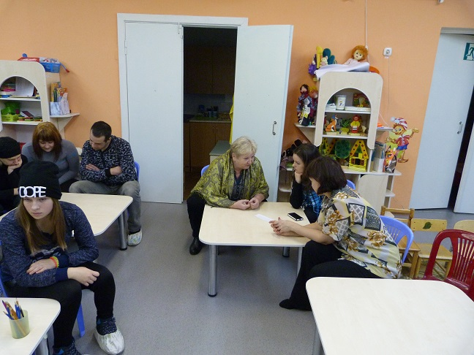
Каждая подгруппа получила описание ситуации и определяла, о каком симптоме в ней говорится.

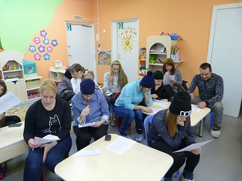

Тест - оценка, насколько успешна стратегия взаимодействия родителей с ребенком в кризисный период.

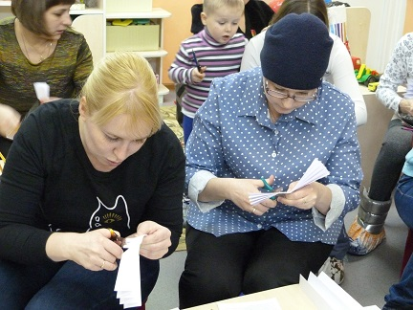

Мастер- класс по изготовлению 3-D снежинки.

